本案例包含三个子案例，H only、V1H0、V1H5文件夹分别为W中仅H的扩散、有1000 appm单空位时H的扩散、有1000 appm V1H5团簇时氢的扩散。Lammps文件夹为数据处理时需要用到的MATLAB代码库。

以V1H5案例为例，打开V1H5文件夹中的create_position.m脚本。该脚本的作用是生成一个预含指定缺陷的POSITION.lmp模型。通过修改3-7行的参数，我们可以调整盒子尺寸、晶格常数、缺陷组分和浓度。

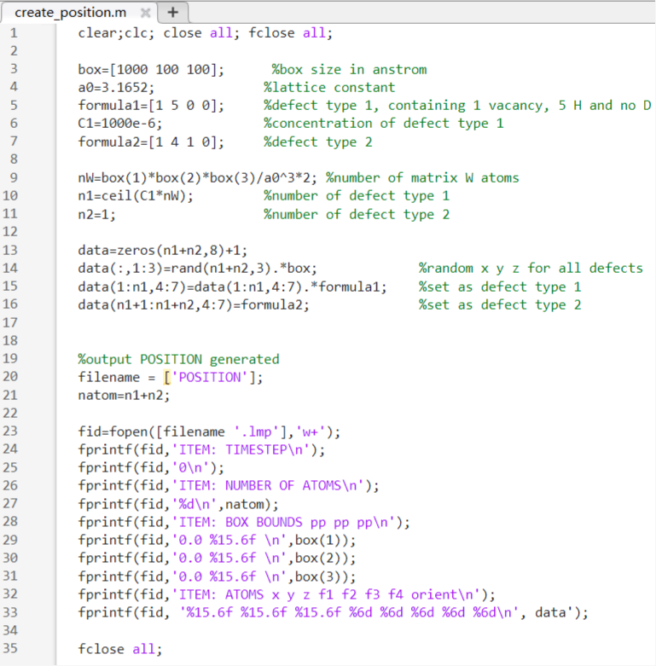

由于案例所研究的扩散具有各向同性，我们可以只追踪一个维度的扩散即可，因此我们设置了一个1000x100x100的细长盒子，以降低计算量。这里定义了两种缺陷组分，第一种缺陷组分为[1 5 0 0]，即V1H5团簇，将浓度C1设置为1000 appm。第二种缺只会添加1个，组分为[1 4 1 0]，既V1H4D1团簇。注意这里我们通过加入一个D元素，通过同位素示踪来进行扩散系数计算。否则OKMC中每个H元素都是完全等价的，无法对指定H元素进行跟踪。

运行该代码，我们会得到一个POSITION.lmp文件。用OVITO软件打开，并对f3参数进行color coding，可以清楚的看到D所在的缺陷团簇（如下图）。到这里，模型就建立完毕了。

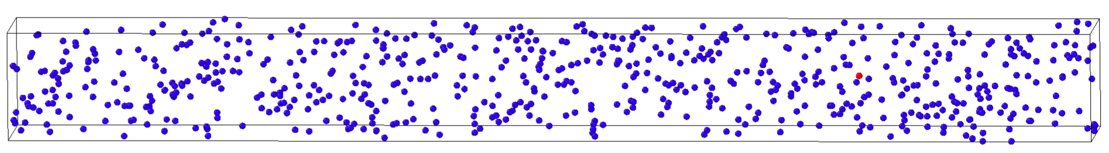

接下来，打开INPUT.txt文件，配置IDKMC文件的输入参数。如下图所示，设置PBC=1 1 1，开启三个方向的周期性；iso_eff=1打开同位素效应；cfg_type设置为lmp；output_rate=1，方便后续查看动力学参数。

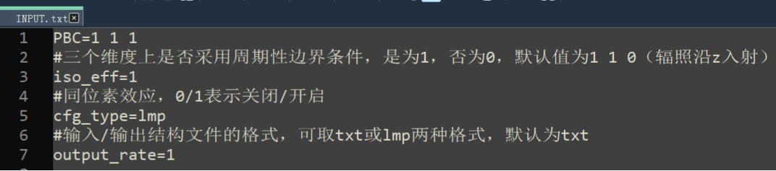

打开PARA.txt文件，这里我们配置了V0H0-V1H10范围内的缺陷组分对应的参数。具体的参数可以参考文献（Journal of Nuclear Materials 561, 153576）。需要注意的是，为了将研究集中在H的扩散上，这里我们将V1设置成不可移动，并且没有设置V2及更大团簇的参数（根据默认设定，这些团簇会自动解体）。

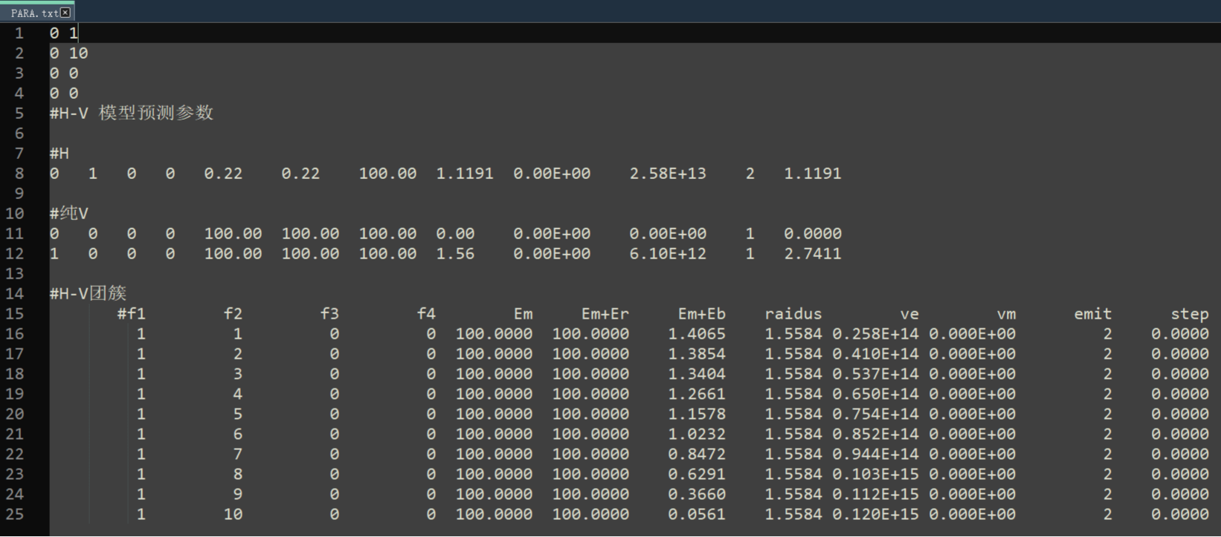

最后，设置CONTROL.txt文件。为了获得统计收敛的均方位移以计算扩散系数，这里我们设置了500个模拟单元。每个单元温度为300 K，构型参数大多数设为4，仅仅输出包含D同位素的缺陷以减少输出文件的尺寸（每隔100步设为1进行完整输出）。

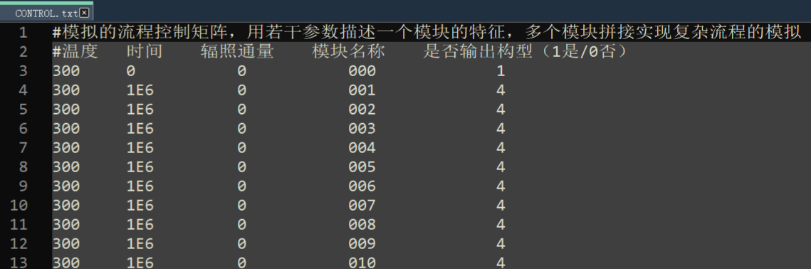

注意，确定扩散系数需要计算D元素的均方位移（MSD），这要求每个模拟单元内，D扩散的距离不超过盒子尺寸的一半（这里我们只追踪第一个维度），否则由于周期性边界条件的影响，难以确定该单元内D到底移动了多少周期长度。因此，CONTROL文件中每个模拟单元的时间需要根据缺陷的运动速度确定。这里我们可以先试运行一个时间为0的模拟单元，然后输出缺陷的动力学速率（如下图）。可以看出单个缺陷的速率为2.67E-6，对应的，可以将CONTROL文件中的时间设置为1E6。

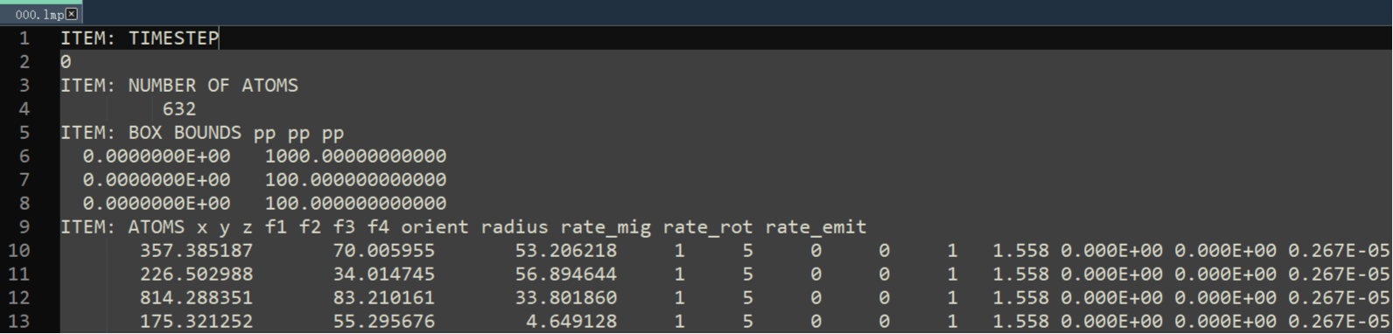

到这里，我们准备好了所有的输入文件。运行IDKMC.exe进行模拟。模拟完成后，会得到000.lmp-500.lmp一系列输出文件。这里我们可以用OVITO软件进行可视化，检查D元素的扩散特征距离是否超过盒子边长的一半。如果明显超过该值，则需要降低CONTROL中的时间步长，重新模拟。如果D元素几乎不扩散，或者扩散特征距离特别小，则需要增大时间步长重新模拟。

最后，打开diffusivity.m脚本，修改5-7行的参数。

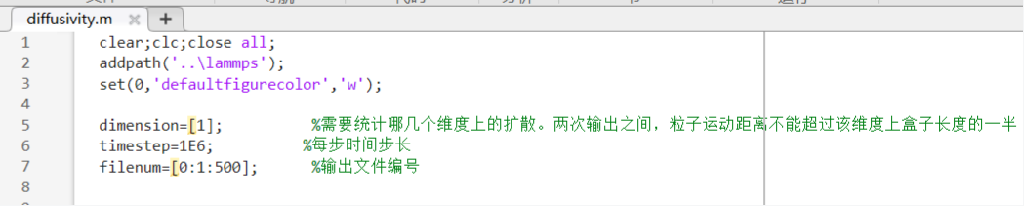

运行该脚本，生成diffusivity.fig图像，确保模拟结束时，扩散系数已经收敛至一个稳定的值。

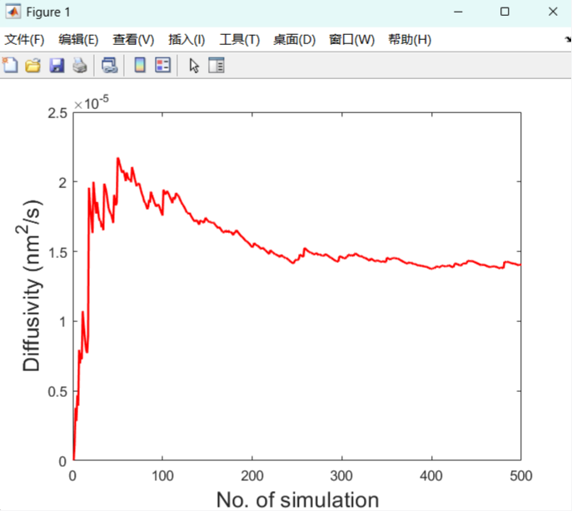

打开MSD_diffusivity.txt，第二列的最后一个值便是计算得到的扩散系数。

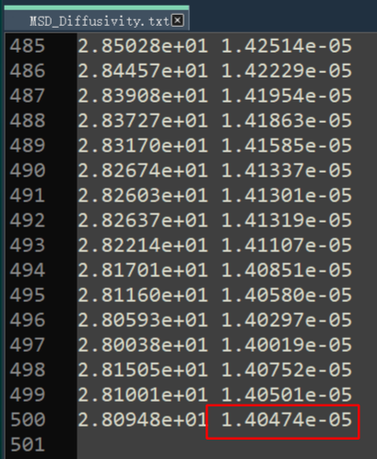

按照上述流程，分别进行H only、V1H0、V1H5的模拟，获得扩散系数分别为

|  |  |
| --- | --- |
|  | 扩散系数(nm2/s) |
| H only |  |
| V1H0 |  |
| V1H5 |  |

其中，H only的扩散较为简单，我们可以根据随机游走模型+过渡态理论，给出一个理论值：

根据PARA文件的设置，带入，, ，得出

此外，V1H0案例中的H扩散系数可以根据Mac-Nabb-Forest模型给出：

代入上述C=0.001 (即1000 appm的V1H0)，= 1.4065-0.22=1.1865 eV，得到：

可以看出，和与KMC模拟得到的值都非常接近。

对于V1H5案例，由于空位中存在多个H，具有不同的结合能。经典的Mac-Nabb-Forest模型不再适用。用OVITO对V1H5案例中的输出构型进行Histogram分析可知，虽然初始是仅仅添加了V1H5团簇，但在热扰动下，还生成了少量的V1H4和V1H6团簇:

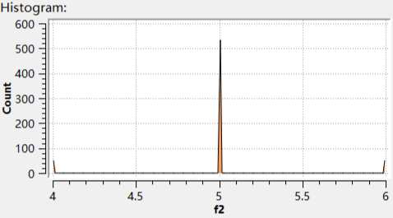

|  |  |  |  |
| --- | --- | --- | --- |
|  | (appm) | (eV) | (THz) |
|  | 79.2 | 0.9378 | 85.2 |
|  | 844.7 | 0.8032 | 94.4 |
|  | 79.7 | 0.6272 | 103 |

根据上述信息，尝试对Mac-Nabb-Forest模型进行修正，即：

代入上表信息，得到：

注意，当m=0时，Eq. 3回归到Eq. 2描述的经典Mac-Nabb-Forest模型。另外，假设V1中H占据第m个能级的概率服从Fermi-Dirac分布（可能不完全服从F-D分布，因为无法空出低能级，仅占据高能级，需要进一步分析），即

则团簇存在的概率为：

根据OVITO的Histogram分析，带入7, 得出 。将视为所有1000 appm缺陷的有效结合能，带入Eq. 2，得到

这一结果也与KMC模拟结果一致。

总结：

|  |  |  |  |
| --- | --- | --- | --- |
|  | KMC扩散系数(nm2/s) | 理论扩散系数(nm2/s) | 备注 |
| H only |  |  | 过渡态理论+随机游走模型 |
| V1H0 |  |  | 经典Mac-Nabb-Forest模型 |
| V1H5 |  |  | 修正Mac-Nabb-Forest模型 |